1. 地图
2. 商家、景点、达人图标展示样式更换。

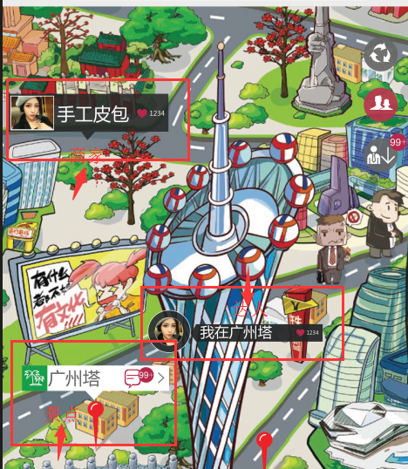

1. 景点：图钉图标，点击图钉后，显示景点的logo、景点名称、评论次数
2. 商家：默认显示商家的logo，点击后展开显示商家名称、被收藏的次数。
3. 达人：默认显示达人的logo，点击后展开达人名称、被关注的人数。

这些展开后再次点击，就进入对应景点/商家/达人详情页。

此处的收藏、评论，都只作显示，无法操作。

1. 顶部修改：去掉“景点/好物”，去掉“场景图”一栏。

搜索图标改为搜索框。点击搜索框，跳转至搜索页面；

同时更换扫描图标。

原来：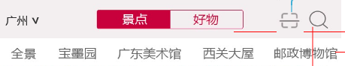

改为：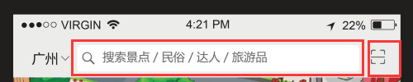

1. 顶部，城市选择方式修改：默认展示广州城市。点击城市名称显示下拉列表。列表可切换城市为：后台新建了全景图的城市名称，城市列表支持左右拉动加载内容。

定位城市规则：（1）用户打开app，如果定位到用户的城市，而且该城市有上传全景图，则显示该城市的全景图；（2）如果定位失败，则打开默认城市全景图—广州；（3）定位到某个城市，但是该城市没有全景图，打开默认城市全景图-广州。

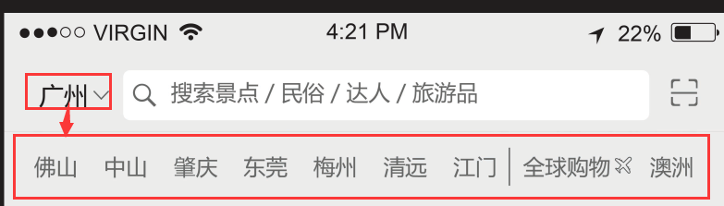

请忽略“全球购物/澳洲”…

1. 右侧图标：第一个在手绘地图和百度地图之间来回切换；第二个隐藏和显示地图上的景点、商家、达人图标。第三个点击跳转到达人列表。切换到达人列表图标，右上角显示这个全景图上的全部达人数量，超过99人，显示为99+。达人列表排序规则按照粉丝数量来排序，粉丝越多的排名越靠上。达人列表点击头像和名称，跳转到该达人的主页，点击右边的+号（如果已关注，+图标为灰色），提示关注成功。

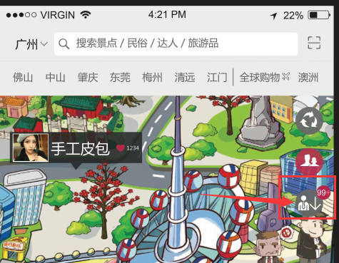

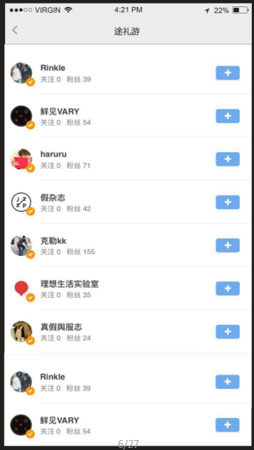

1. 地图往上滑动时（加载下面的内容），隐藏底部的导航栏，往下滑动加载上面的内容，显示底部的导航栏。
2. 地图模式下，导航条的中间有个三角形空白缺口，当用户将导航条往上拉动时，可用在当前页面拉起底部的内容。底部内容来自场景图分类—场景图名称。后台场景图分类只取前三个，场景地图默认只显示两行，超过两行隐藏，点击右侧往下拉图标，再显示出来，此时其他内容往下铺排。导航条往下拉时候，可以隐藏掉该页面。

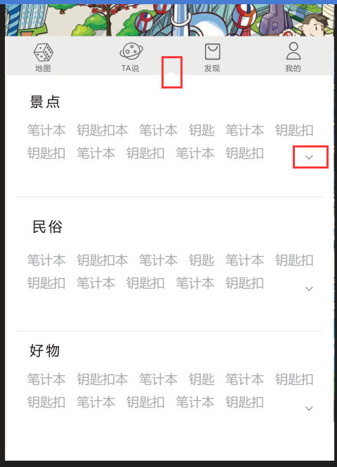

1. 图标加载方案：打开全景图和场景地图，如果商家、景点、达人的位置处于当前屏幕的地图上，就将图标一个一个从顶部往下飞入，飞入完一个再飞入另一个，停留在图标所属的位置上。拖动到新一屏幕地图时，继续这样的图标加载方式。本地打开地图模块，飞入过一次之后，不再重新飞入。
2. 地图上下左右最边上显示以下图标。图标是GIF图片。

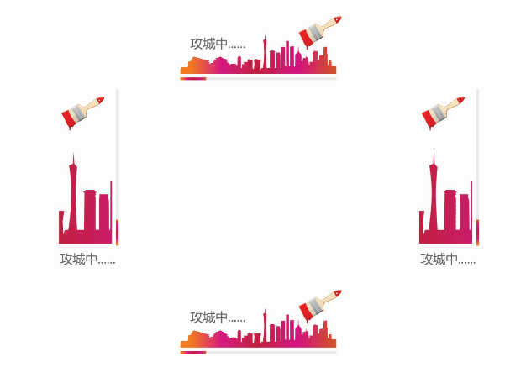

1. 场景地图：也是加载景点、商家、达人图标，载入和点击事件，与手绘地图相同。顶部只保留分享功能。

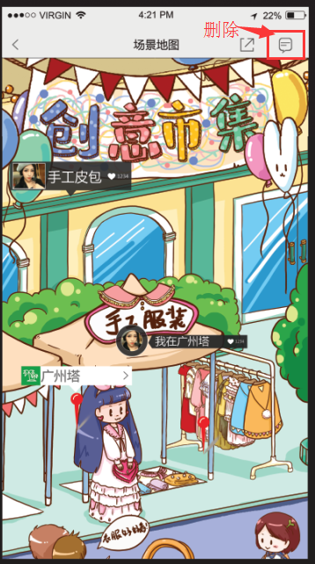

1. 景点详情页面：（1）顶部居中显示景点名称，右侧只有分享按钮。（2）轮换图片无须修改。（3）景点简介内容默认只显示在一块区域，点击往下按钮，显示完整内容，此时全部内容自动往下铺排。（4）简介内容全部展开后，有个往上收起的按钮。（5）简介内容下面显示商品图片，多个商品支持左右两侧滚动。（6）剩余底部内容全都是用户的评论内容。（7）页面底部固定显示评论框，页面滚动它不动。

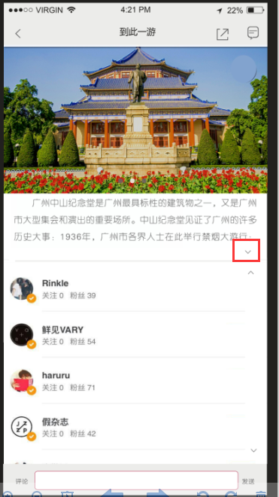

1. 搜索页面：增加场景地图分类模块（用户定位到的城市对应的场景图，待提供效果图）。

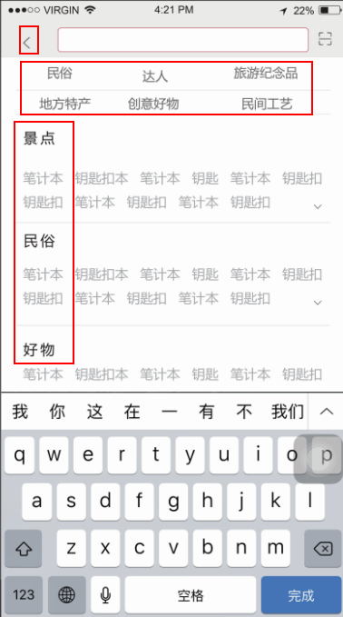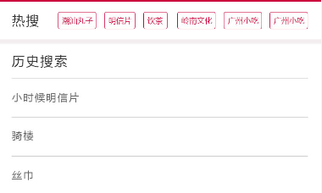

1. 登录注册
2. 注册页面修改：增加“立即登录”文字链接，文字为蓝色字体；底部的第三方登录方式，删除。

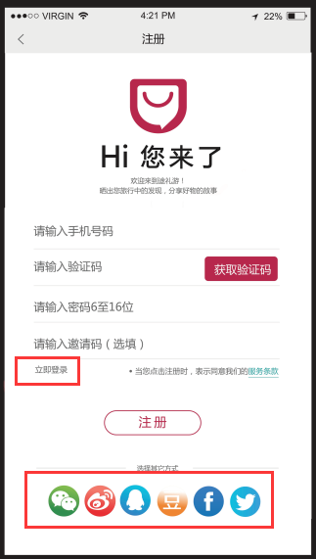

1. 登录页面修改：增加“立即注册”文字链接，文字为蓝色字体；底部新增第三方登录方式。

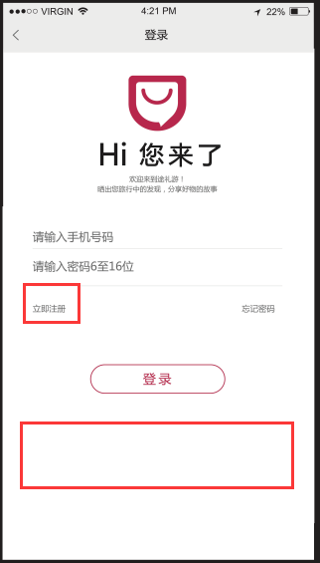

1. 第三方登录无须弹出资料填写页；手机号码自注册必须弹出资料页。

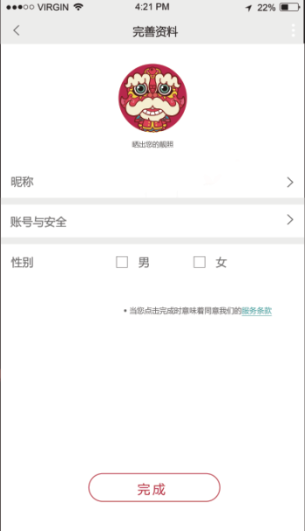

1. 个人中心
2. 样式调整。

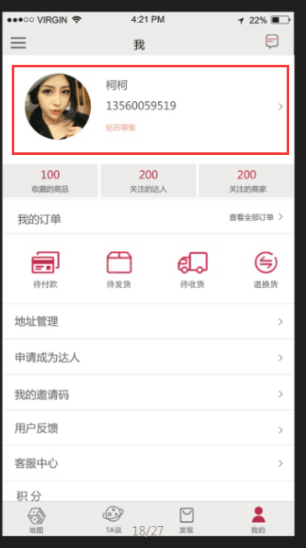

1. 填写订单：页面样式调整，运费险不要。买家留言，后台订单详情页面增加一个字段“买家留言”。

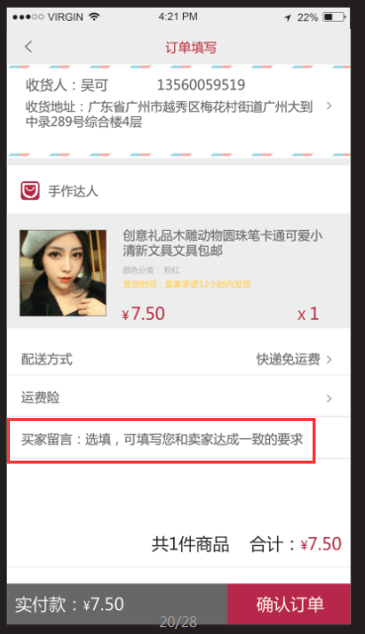

1. 购物
2. 发现首页：顶部搜索方式修改。点击搜索栏跳转到搜索页面。扫描图标更换

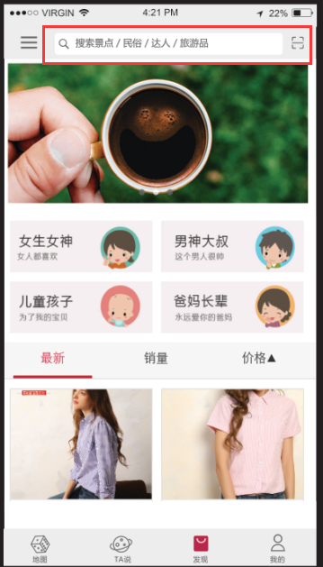

1. 分类：只展示一级分类。后台有上传图标就显示图标+分类名称。没有图标的，只显示分类名称。

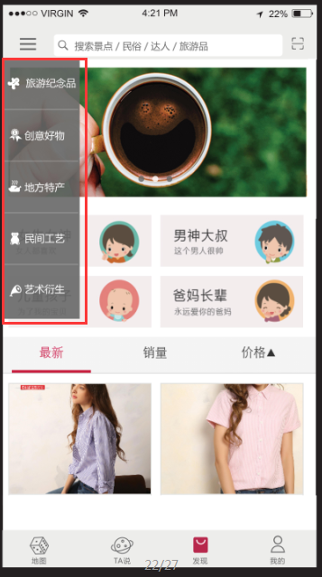

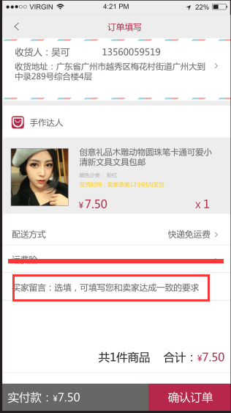

1. 达人
2. TA说：新增一个版块，TA说，把达人列表放在这个版块里面。顶部分类按照达人的一级分类进行展示。顶部中间按照“热门”（访问量从大到小排序）和“最新”（发布时间从大到小排序）作为筛选分类。顶部右侧的消息图标不要。达人列表元素：达人头像、名称、等级，右边有关注按钮，已关注过的话，灰色关注按钮。达人文章，显示标题，一行显示，超出则用…显示，下方是封面图，底部小图标分别为访问量、评论次数、分享、点赞数。

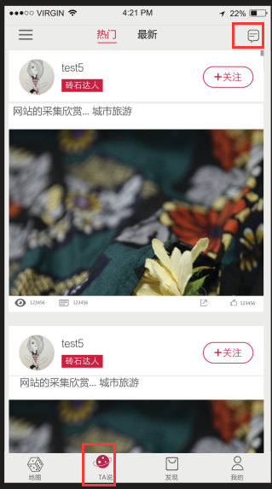

1. 达人主页修改：顶部右侧消息图标删除。增加访问量、评论数、点赞数。原本文章封面图底部有商品，删除。

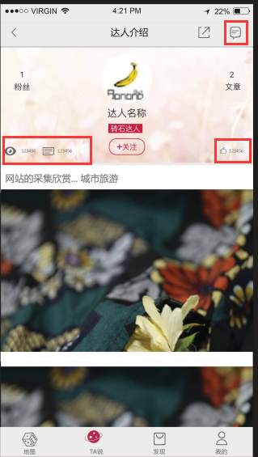

1. 文章详情页面：底部评论样式修改。

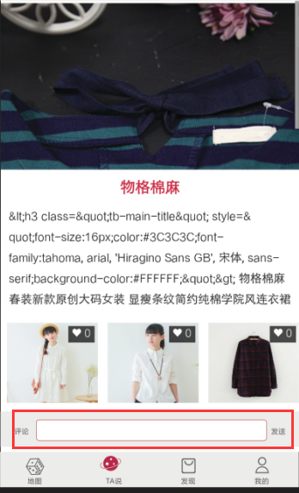

1. 底部导航条修改：由3个变成4个，同步修改图标。